实验四 中断程序编程

一、实验目的
1、掌握端口的读写方式。
2、掌握中断子程序的编写。
3、掌握外屏蔽中断程序的使用

二、内容及步骤:
1、要求改变键盘中断向量，实现下列目的：
（1）从键盘上接收扫描码，并在屏幕上显示扫描码的十六进制；
（2） 将扫描码存入缓冲区内，在有限时间内，当缓冲区满时，给出buffer overflow信息，当缓冲区不满时，给出buffer not overflow信息.
（3） 缓冲区的大小为16字节。
备注：参见ppt程序代码
dseg segment
addr_point dw ?
count dw ?
buffer db 0fh dup(' ')
prompt db 'please enter the character : '
db 0dh,0ah,'$'
message db 'buffer overflow',0dh,0ah,'$'
messageb db 'buffer not overflow',0dh,0ah,'$'
save_ip9 dw ?
save_cs9 dw ?
dseg ends
cseg segment
assume cs:cseg , ds:dseg
main proc far
start:
mov ax , dseg
mov ds , ax
mov ax , offset buffer ;初始化缓冲区地址和缓冲区字符数量
mov addr_point , ax
mov count , 0
mov al , 09h ;保存9h的中断向量
mov ah , 35h
int 21h
mov save_ip9 , bx
mov save_cs9 , es
mov dx , offset kbint ;把过程kbint地址设置成09h的中断向量
push ds
mov ax , seg kbint
mov ds , ax
mov al , 09h
mov ah , 25h
int 21h
pop ds
in al , 21h ;允许键盘中断
and al , 0fdh
out 21h , al
mov ah , 09h ; 屏幕上显示提示信息
lea dx , prompt
int 21h
sti ;允许CPU响应外部中断
mov di , 0f00h ;主过程等待键盘的输入
mainp:
mov si , 0f00h
mainp1:
dec si
jnz mainp1
dec di
jnz mainp
mov ah , 02h ;屏幕上显示字符$表示主程序结束
mov dl , '$'
int 21h
cli ;禁止CPU响应外部中断
push ds ;恢复09h中断向量
mov dx , save_ip9
mov ax , save_cs9
mov ds , ax
mov al , 09h
mov ah , 25h
int 21h
pop ds
cmp count,16
jnz ov
mov ah , 09h ;屏幕上显示提示信息
lea dx , message
int 21h
jmp endd
ov:
mov ah , 09h ;屏幕上显示提示信息
lea dx ,messageb
int 21h
endd:
in al , 21h ;允许键盘中断
and al , 0fdh
out 21h , al
sti ;允许CPU响应外部中
mov ax , 4c00h
int 21h
main endp
kbint proc near
push ax
push bx
in al,60h
test al , 80h ;测试按键还是释放键
jnz cont ;按下不统计
cmp count , 16
jz cont
mov bx , addr_point
mov [bx] , al
call disp
inc bx
inc count
mov addr_point , bx
cont:
cli
mov al , 20h ;结束外中断
out 20h , al
pop bx
pop ax
iret
kbint endp
disp proc near
push ax
push bx
push dx
mov ch , 2
mov cl , 4
nestb:
rol al , cl
push ax
mov dl , al
and dl , 0fh
or dl , 30h
cmp dl , 3ah
jl dispit
add dl , 7h
dispit:
mov ah , 2
int 21h
pop ax
dec ch
jnz nestb
mov ah , 2
mov dl , ','
int 21h
pop dx
pop bx
pop ax
ret
disp endp
cseg ends
end start
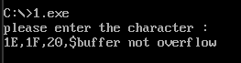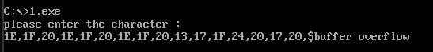
2、教材实验15.（p285）
assume cs:code

stack segment
db 128 dup(0)
stack ends

code segment
start:
mov ax,stack
mov ss,ax
mov sp,128 ；指向栈底

push cs
pop ds ;令ds = cs

mov ax,0
mov es,ax ;令es = 0

mov si,offset int9
mov di, 204h
mov cx,offset int9end - offset int9
cld

rep movsb ; int9安装

push es:[9*4]
pop es:[200h]
push es:[9*4+2]
pop es:[202h] ;原int9保存在0:200,0:202

cli
mov word ptr es:[9*4],204h
mov word ptr es:[9*4+2],0 ;设置目前9号中断的入口为0:204
sti

mov ax,4c00h
int 21h

int9:
push ax
push bx
push cx
push es

in al,60h ; 从60h端口读入

mov bx,0
mov es,bx

pushf
call dword ptr es:[200h] ;在0:200的位置读取CS,IP，运行原本的int9

cmp al,9EH
jne int9ret

mov ax,0b800h
mov es,ax
mov bx,0
mov cx,2000
s:
mov byte ptr es:[bx],41H
add bx,2
loop s

int9ret:
pop es
pop cx
pop bx
pop ax

iret
int9end:
nop

code ends
end start


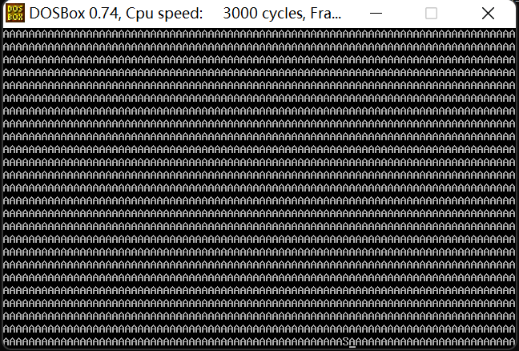

体会总结：小程序结尾是ret 中断程序则用iret iret出栈ip、cs、标志寄存器，与中断过程入栈一致
三、实验要求:
1、独立编写代码。
2、测试代码，编写测试记录。
3、体会和总结。

